EVALUACIÓN DE IMPACTO EX-POST
Intermedia

APOYO AL PROGRAMA DE REFORMA DEL SECTOR DE TRANSPORTE Y LOGÍSTICA DE PANAMÁ

(PN-L1151)

Marzo de 2018

Esta evaluación fue preparada por el consultor independiente Marcio Cracel, en coordinación con Reinaldo Fioravanti (INE/TSP).

- Objetivo
  - El presente estudio tiene dos objetivos: (i) demostrar que se cuenta con la información suficiente para llevar a cabo una evaluación ex-post al final de la tercera operación de este PBL; y (ii) evaluar los resultados intermedios obtenidos después de la implementación de la segunda tranchas del PBL a partir de 2014.
  - El estudio provee las evidencias que existen hoy y que muy posiblemente seguirán existiendo en 2 años (2020) las condiciones para llevarse a cabo una evaluación de impacto ex-post final utilizando el mismo método aplicado en la evaluación ex-ante, así como en esta evaluación ex-post intermediaria presentadas en este estudio. Prácticamente, lo que se quiere demonstrar es que se cuenta con la información y que existen grupos de países que pueden ser comparados con Panamá antes y después del tratamiento final.
Supuesto: A partir de la implementación de: (i) La Estrategia Nacional de Logística, que contempla entre sus objetivos principales promover la expansión del uso de HUBS logísticos con la introducción de servicios de valor agregado y (ii) del Plan Maestro de Transporte y logística, que promueve las inversiones en la infraestructura para la creación de los corredores de exportación, se genera en 2020 un incremento en la calidad de la logística de Panamá, medido a través del índice de logística provisto por el Global Index del Banco Mundial. Con esto, se atenderá de forma más eficaz y eficiente la demanda logística generada por los usuarios internacionales, los sectores productivos nacionales, el consumo interno y el comercio exterior del país, creando condiciones que generen oportunidades de nuevas actividades económicas para el país, lo que también ayudará a mitigar el importante déficit en la balanza comercial que enfrenta el país.
- Contexto y Antecedentes para la Evaluación
  - El Canal de Panamá, con su estratégica ubicación en el punto más angosto entre el océano Atlántico y el océano Pacífico, ha tenido un efecto de amplias proyecciones sobre los adelantos económicos y comerciales durante casi todo el presente siglo. Ha contribuido significativamente al progreso mundial y se enaltece como un logro de ingeniería excepcional, ya que proporciona una vía de tránsito corta y relativamente barata entre estos dos grandes océanos, influenciando considerablemente sobre los patrones del comercio mundial e impulsando también el crecimiento en los países desarrollados.
  - Cada año pasan cerca de 14.000 barcos cargados con 300 millones de toneladas de mercancías, el 5% del comercio mundial. El tráfico diario de buques por el Canal oscila entre los 35 y los 40 navíos oriundos de 144 rutas diferentes con destino para 161 países. El costo de un tránsito por el Canal varía en función del peso del barco. El precio medio que paga un buque ‘Panamax’ es de unos 80.000 dólares, una cuantía elevada pero muy inferior a lo que supondría rodear el continente por Cabo de Hornos. A un barco le toma un promedio de 8 a 10 horas atravesar el Canal de Panamá, si tomara otra ruta dando la vuelta por Cabo de Hornos demoraría 10 días más para llegar a su destino. La actividad de transbordo genera aproximadamente US$ 1.2 MM anuales, lo que representó en 2014 2.1% del PIB nacional. En su totalidad, se estima que todas las actividades ligadas directa o indirectamente al canal suman alrededor de 6% del PIB.
  - Estudios preparados por los organismos internacionales y por agencias especializadas en el tema logístico, apuntan que Panamá podría aprovechar mucho más esta situación privilegiada de conexión entre los océanos Pacífico y Atlántico, al ofrecer a los usuarios del canal otros tipos de servicios (diferentes de transbordo) que podrían traer beneficios financieros para aquellos, así como generar más oportunidades de negocios para el país. Diversos países que cuentan con situación similar, sea por tener un canal estratégico (Egipto y Turquía), o por estar localizado en corredores marítimos de ruta de mercancías (Singapur y Hong Kong) vienen implementando políticas orientadas a aprovechar esta oportunidad presentada.
  - Para la implementación de las políticas se necesitan importantes inversiones financieras, principalmente en los sectores de infraestructura y logística (transporte, almacenamiento y comunicación). En este sentido, el Gobierno de Panamá está involucrado en un amplio programa de promoción en los sectores de infraestructura y logística, a través de inversiones y fortalecimiento institucional en la logística del canal actual, así como en la construcción de un nuevo canal que permitirá ampliar la cantidad de buques diarios y permitirá que buques de mayor capacidad pasen por el canal.
  - Contar con una actividad con tamaña potencialidad hace con que la economía panameña responda mucho más a las necesidades del comercio internacional que a la demanda interna de su población. Con esto: (i) su economía se encuentra dolarizada y carece de Banco Central; (ii) se crearon las Zonas Francas, como Colón, de libre circulación de capitales y mercancías, y sin impuestos, lo que ha propiciado la instalación de gran número de empresas; y (iii) Panamá es uno de los países con la mayor flota mercante, gracias a las "banderas de conveniencia".
De esta manera, la economía de Panamá ha crecido a un ritmo sostenido, el Producto Interno Bruto (PIB) creció un promedio de 7,8% anual entre 2008 y 2014, en tanto que el promedio de la región fue de 3,2%. Este crecimiento fue impulsado por la inversión, especialmente la relacionada con la expansión del Canal de Panamá y la ejecución de un ambicioso programa de inversión pública en infraestructura. Según datos del Ministerio de Economía y Finanzas (MEF), en 2014, el país tuvo un crecimiento de 6,2%.
  - A pesar de constantes crecimientos económicos, por encima del 6% anual, la balanza comercial presenta un déficit de exportaciones respecto a importaciones de bienes, de alrededor de US$7.000 millones anuales (14,8% del PIB). Ese déficit se compensa parcialmente con el superávit comercial de la Zona Libre de Colón (ZLC), que maneja importaciones y reimportaciones significativas para el tamaño de la economía nacional. Adicionalmente, existe un superávit en el comercio de servicios que ayuda a disminuir el déficit externo.
  - En este sentido, la Estrategia Nacional de Logística y el Plan Maestro de Transporte y Logística apoyaran la disminución de esta diferencia a través del incentivo a la diversificación de los servicios llevados a cabo en el país, especialmente con aquellos relacionados a los servicios de valor agregado oriundo de los HUBS logísticos, así como la mejora de los corredores de exportación, los cuales tendrán un impacto significativo en el aumento de las exportaciones de bienes y servicios y mitigación del déficit de la balanza comercial.
- El método de Control Sintético.
- Descripción
  - El método provee los lineamientos para estimar los efectos de políticas públicas resultado de un tratamiento específico aplicado a una unidad agregada (ciudades, regiones, o países) que presentan problemas en un determinado sector.
  - Para unidades agregadas, como regiones o países, puede no existir una unidad no tratada que proporcione una aproximación razonable a las características de la unidad tratada. El método de control sintético se basa en la observación de que una combinación de unidades no tratadas (es decir, un “control sintético”), de esta manera frecuentemente proporciona una aproximación más cercana a las características de la unidad afectada por la intervención de política pública que cualquier unidad individual. El método de control sintético emplea como unidad de control la media ponderada de las unidades no tratadas que mejor se aproximen de las características de la unidad tratada (Abadie y Gardeazabal).
  - El método recomienda que la unidad sintética debe ser seleccionada a partir de un grupo de unidades con características similares (clones), y que también presenten los síntomas de la unidad a ser tratada. Este grupo de unidades es denominado el grupo de control o contra factual.
  - El síntoma del problema debe ser representado a través de un único indicador, denominado variable de interés, que debe ser el más similar posible con los síntomas de las unidades del grupo de control. Para la selección de las unidades del grupo de control, son especificadas las variables de control, las cuales son aquellas que pueden comprobar que la unidad tratada es realmente casi un clone de las unidades del grupo de control. Una de las características del grupo de control es que no deberá contar con el mismo tratamiento de la unidad tratada hasta la evaluación final después del tratamiento.
- Países del Pool de Donantes
  - En el caso concreto de esta evaluación, Panamá es la unidad de tratamiento, la variable de interés es la relación entre las exportaciones de bienes y servicios / PIB nacional. A partir de un grupo de 32 países (pool de donantes), con 16 variables de control, fue seleccionado, automáticamente a través del software STATA, un Panamá Sintético con 5 países del pool de donantes. El pool de donantes está detallado en el Cuadro I a continuación. Es importante mencionar que para la selección del pool de donantes fueron escogidos preferencialmente países que cuentan con un canal estratégico o que estén localizados en corredores marítimos uniendo océanos con grandes flujos de mercancías, así como algunos vecinos en la región.
Cuadro I – Lista de Países del Pool de Donantes
- Panamá | 11. Malasia | 21. Israel | 31. El Salvador
- Pakistán | 12. Omán | 22. Bélgica | 32. Corea del Sur
- Turquía | 13. Italia | 23. Jamaica
- Francia | 14. Filipinas | 24. Hong Kong
- Tailandia | 15. Nova Zelandia | 25. Singapur
- España | 16. Grecia | 26. Malta
- Marrocos | 17. Portugal | 27. Nicaragua
- Japón | 18. Emiratos | 28. Egipto
- Alemana | 19. Sri Lanka | 29. Costa Rica
10. Vietnam | 20. Holanda | 30. Guatemala
- Variables de referencia / Interés y Control
  - La variable de interés es el Índice de Logística, que mide la calidad de los servicios de logística de un país. Las variables de control fueron seleccionadas a partir de un universo de variables relacionadas con el tema logístico. En particular fueron utilizadas las que más pudiesen proveer las evidencias de la similitud del país tratado (Panamá) con los países que conforman el grupo Panamá sintético. El Cuadro II a continuación presenta las variables, con sus periodos respectivos y sus fuentes de información.
Cuadro II – Variables de Referencia / Interés / Control (incluir códigos)
Variable | Fuente | Periodo
- País | Variables de Referencia
- Número de país
- Año
- Índex de Logística General (LPI)
- Exportaciones de Bienes y Servicios % PIB | Variable de Interés
- Exportaciones de Bienes y Servicios % PIB | World Development Indicators del Banco Mundial | 1995-2016  (22 años)
- Comercio Total % PIB
- Servicios de Transporte % servicios exportados
- Servicios de Comunicación % servicios exportados
- Tiempo para pasar aduanas
- Total de Servicios % PIB
- Comercio de servicios % PIB
- Inversión extranjera % PIB
- Tiempo para exportar
- Costo para exportar un conteiner
- Costo para importar un conteiner
- Costo de frete aéreo
- Trafico de conteiner en los puertos
- Base de Datos
  - La información fue colectada de la base de datos del World Development Indicators del Banco Mundial. El periodo seleccionado fue de 1995 a 2016 (22 años). Los datos a continuación presentan una vista (corte) en la base de datos almacenada en el software estadístico STATA con 704 observaciones para 18 variables, que fue el instrumento utilizado para toda la simulación.
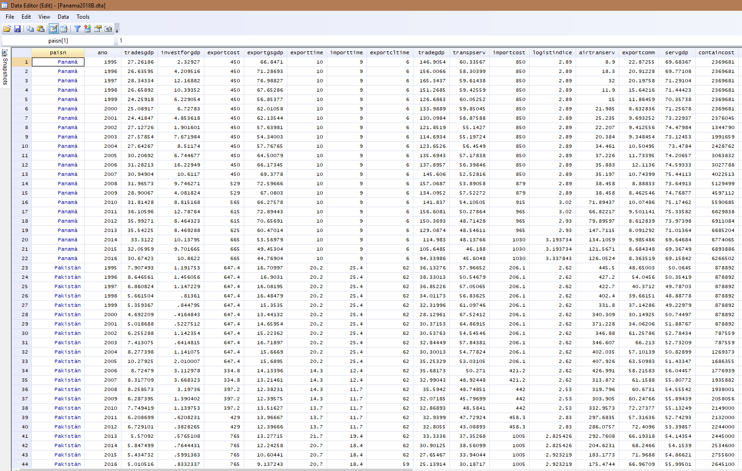
- La Evaluación
  - El ejemplo más ilustrativo de esta metodología es la estimación del impacto de la proposición en el año 1999 en California sobre la tasa de fumadores en dicho estado. La intervención afectó a todo California, por lo que el grupo de comparación fue definido con base al resto de los estados de EEUU. Como se observa en los siguientes gráficos, se parte de una situación en que el promedio del resto de los estados es bastante disímil, pero si se aplica la metodología se construye un “estado sintético” que tiene un comportamiento prácticamente idéntico a California. Con este estado sintético como grupo de comparación, se puede medir el impacto de la proposición en cuestión.
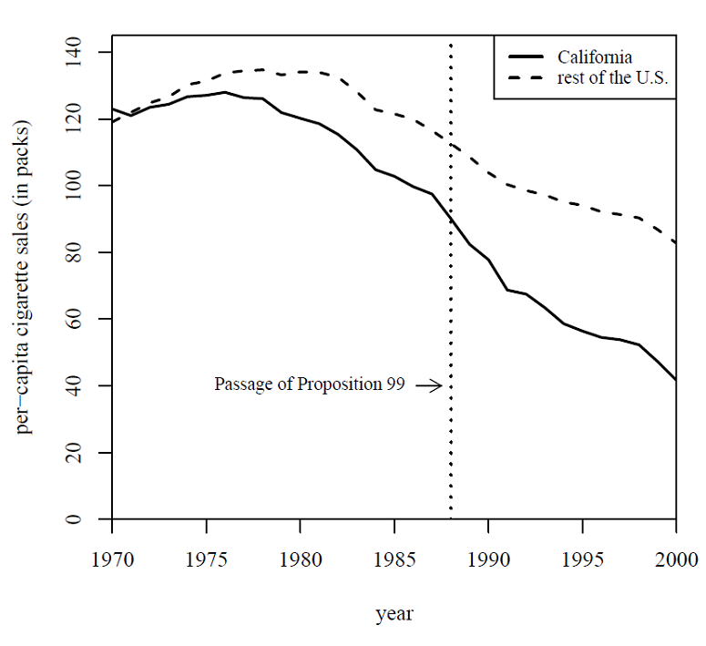
  - El gráfico anterior, tomada de Abadie et al. (2007) muestra la venta de paquetes de cigarrillos per cápita antes y después de la proposición 99, en California y en el resto del país. Se observa una tendencia decreciente a partir de mediados de los 70 en California y a partir de mediados de los 80 en el resto del país, y también se observa que en California la tendencia decreciente parece ampliarse a partir de la aprobación de la proposición 99. No obstante, dadas las diferencias en niveles y en tendencias entre ambos grupos, no es claro qué porcentaje de la diferencia observada en 1990 o 1995 es debido a la proposición y cual a las diferencias previas.
  - La metodología de Abadie y Gardeazabal (2003) lo que hace es construir un estado sintético idéntico a California en la etapa pre-proposición 99. Con esto, es posible tener un estimador del impacto de dicha medida, como se observa en la siguiente figura. La diferencia entre los grupos después de la aprobación de la proposición 99 puede atribuirse a dicha intervención.
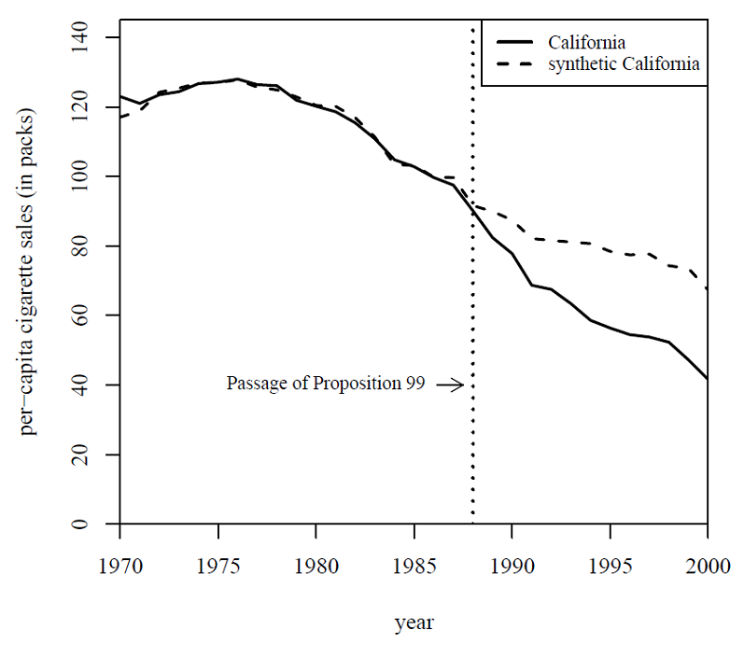
  - Para llevar a cabo la evaluación ex-ante de Panamá, se utilizó el software STATA versión 12.0.
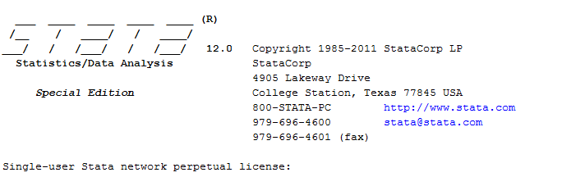

  - La función “Synth” implementa el método de Control Sintético para inferencias causales (la eficacia de una intervención en una unidad de tratamiento) en soporte a estudios comparativos. El método estima el efecto de una intervención de interés comparando la evolución de un resultado específico del tratamiento (una variable de interés del tipo agregado) referente a la unidad afectada por la intervención con la evolución del mismo resultado para el grupo de control sintético. La función selecciona el grupo de control sintético buscando por la combinación de los pesos de las unidades del grupo de control (pool de donantes) más similares con el de la unidad afectada por la intervención. La evolución de los resultados del grupo de control sintético es una estimación del contra factual de lo que debería ocurrir en la ausencia de la intervención.
  - El comando tiene el siguiente formato:
synth logistindice exportgsgdp tradesgdp investforgdp exportcost exporttime importtime exportcltime tradegdp transpserv importcost logistindice airtranserv exportcomm servgdp containcost, trunit(1) trperiod(2014) nested figure.

Dónde:
- Comando = synth
- Variable de interés = expgsgdp (Indice de Logística)
- Variables de control = exportgdp exportgsgdp tradesgdp investforgdp exportcost exporttime importtime exportcltime tradegdp transpserv importcost logistindice airtranserv exportcomm servgdp containcost (ver definición en el cuadro II).
- Unidad de Tratamiento trunit(1) – (1 corresponde a Panamá)
- Periodo = trperiod (2014)
- Precisión = nested (máxima)
- Gráfico = figure (generar)

  - Resultados de la Primera Etapa: verificación de la información y atribución de parámetros. Los datos fueron aceptados con éxito.
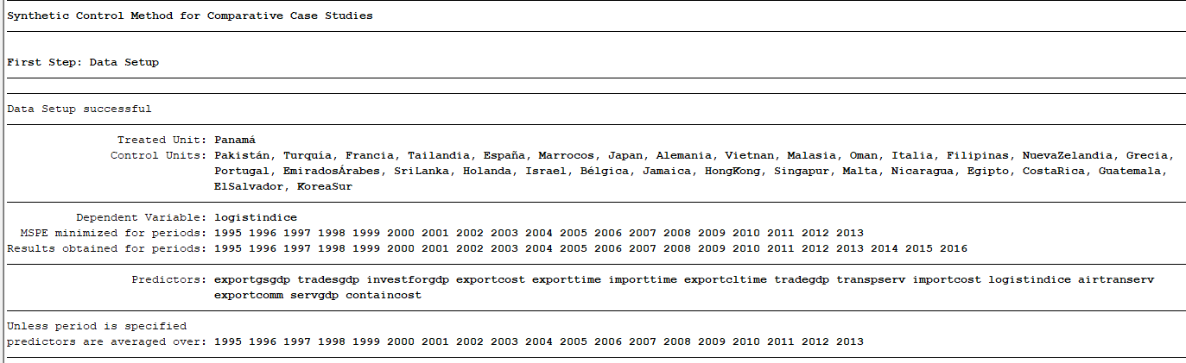

  - Resultados de la Segunda Etapa: Optimización de la información de acuerdo con la precisión solicitada (nested).
  - Resultados de la Tercera Etapa: Selección del Grupo de Control Contra factual. Los países seleccionados fueron Nova Zelandia, Bélgica, Singapur y Malta. El desvío standard (RMSPE) fue 0.0016294 (muy pequeño), mostrando que existe una importante similitud entre el Panamá y el Panamá sintético.
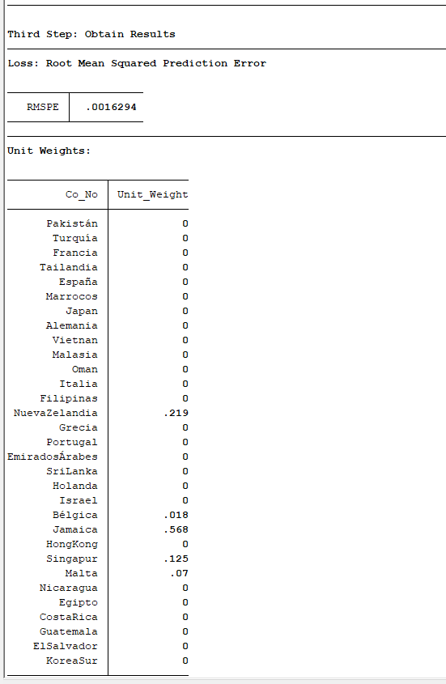
  - Los pesos de las variables de control de Panamá y el Panamá sintético.
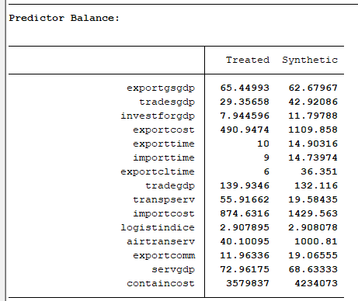
  - Conclusión: El Gráfico demostrativo de la selección. Esto muestra que los países seleccionados presentan una gran similitud en la evolución en el periodo 1995-2014 con el país de tratamiento. A partir de 2014, Panamá aumenta su índice de logística, mientras que el Panamá Sintético disminuye su índice de logística. Esto demuestra que el tratamiento aplicado a Panamá fue efectivo y comprueba los dos objetivos de este estudio: (i) se cuenta con información de muy buena calidad para llevar a cabo una evaluación sintética para medir la mejora de la calidad de la logística de Panamá; y (ii) el tratamiento del Programa generó los resultados esperados.
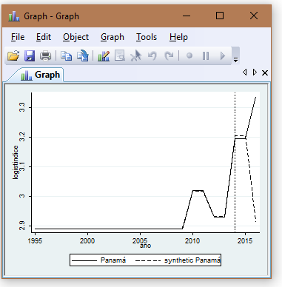
  - Chequeo de la robustez utilizando la teoría de Placebo. El equipo de evaluación tuvo oportunidad de reunirse con el Profesor Alberto Abadie durante un seminario sobre el Método Sintético realizado en diciembre de 2015 en el Banco. El Sr. Abadie, además de validar el modelo que fue desarrollado para Panamá, informó que la mejor forma de verificar la robustez de esta muestra era través de la utilización de un chequeo con el método de Placebo. El método es implementado a través de generar 31 modelos sintéticos para los 31 países del grupo del pool de donadores y analizar los gaps que se generan entre Panamá sintético y los otros 30 sintéticos generados. La muestra es considerada satisfactoria si se produce un gráfico con los 31 sintéticos sin que ocurran demasiadas distorsiones con el Panamá sintético.
  - El problema encontrado para la implementación del método de Placebo fue el hecho de que el Programa STATA no cuenta con una única función capaz de producir el gráfico con la representación de los 31 sintéticos. Para esto, el equipo de evaluación desarrolló un programa contemplando 4 bloques de procesamiento:
- Inicialmente se hace un “loop” para todas las 31 unidades, almacenando los resultados de los sintéticos en “datasets” específicos a través de la opción “Keep”
************************************************
* Panama Placebo - Programmed by Marcio Cracel *
************************************************
* Carga del dataset
clear all
cd "C:\Users\Familia Cracel\Documents"
use Panama2.dta, clear
** tsset
tsset country year
** loop con las 31 unidades
forval i=1/31{
qui synth synth logistindice exportgsgdp tradesgdp investforgdp exportcost exporttime importtime exportcltime tradegdp transpserv importcost logistindice airtranserv exportcomm servgdp containcost, trunit(1) trperiod(2014) nested figure resultsperiod(1995:2014)
mspeperiod(1995:2014) trperiod(2014)
keep(synth_`i', replace)
}
- A seguir se hace un “loop” con los “datasets” salvados y se crean las variables relevantes (año y variable de interés). Adicionalmente se elimina la información nula.
forval i=1/31{
use synth_`i', clear
rename _time year
gen tr_effect_`i' = _Y_treated - _Y_synthetic
keep year tr_effect_`i'
drop if missing(year)
save synth_`i', replace
}
- En el próximo paso se hace un “merge” de los 31 “datasets”.
use synth_1, clear
forval i=2/31{
qui merge 1:1 year using synth_`i', nogenerate
}
- A partir del “dataset” integrado con las 31 variables (año y variable de interés), se “plota” esta información en un gráfico en color gris; sin embargo, la información de Panamá es “plotada” en color negro para posibilitar la comparación.
local lp
forval i=1/31 {
local lp `lp' line tr_effect_`i' year, lcolor(gs12) ||
}
*
* Se genera el Plot
twoway `lp' || line tr_effect_3 year, ///
lcolor(black) legend(off) xline(1989, lpattern(dash))
  - A continuación, se presenta el gráfico generado. La información presentada en el grafico lleva a concluir que la muestra es de muy buena calidad para servir de base para una futura evaluación ex-post, a partir de que existen muy pocos gaps significativos, la mayoría de las líneas correspondientes a los 30 sintéticos están en un grupo compacto acompañado la línea representada por Panamá.
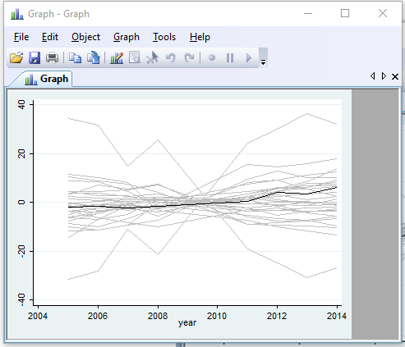

En 2014 el PIB de Panamá fue de aproximadamente US$ 46,2 MM. http://www.bancomundial.org/es/country/panama
http://www.teinteresa.es/dinero/Canal-Panama-cifras_0_1063694938.html
Como por ejemplo: (i) distribución regional y postergación de productos de consumo masivo; y (ii) postergación de bienes de consumo.
Su bandera ofrece las ventajas de registro más fácil (a menudo en línea) y la capacidad para emplear mano de obra extranjera más barata. Además, los propietarios extranjeros no pagan impuestos sobre la renta. http://www.bbc.com/mundo/noticias/2014/08/140807_america_latina_barcos_bandera_panama_msd
El déficit comercial se ha ampliado durante los últimos años por la reducción de exportaciones agrícolas, Instituto Nacional de Estadística y Censo de la Contraloría del Gobierno de Panamá (GdP) (2014).
(http://databank.worldbank.org/data/reports.aspx?source=2&country=PAN&series=&period=#).

